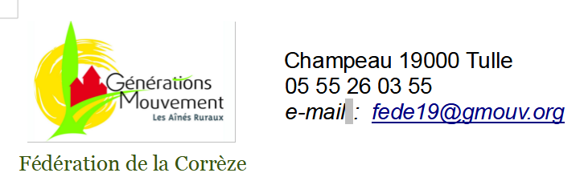

Communiqué

Assemblée Générale du 22 novembre 2023

La Fédération départementale a tenu son Assemblée Générale 2023 dans une salle prêtée par le Conseil départemental.

Ont été actées les projets pour l’année 2024, notamment :
journée festive – randonnée, visites du patrimoine local, repas, animation musicale qui devrait se dérouler à Montceaux-sur-Dordogne sous l’égide du Club Les Poudoux affilié à Générations Mouvement.

Séjour à Port-Manech – Finistère- dans un village de vacances Mileade du 20 au 27 avril 2024. Destiné aux adhérents des Clubs et Associations affiliés à Générations Mouvement, il est à ce jour quasi complet ( 57 participants) .

A noter que de nombreux Clubs et Association GM de la Corrèze organisent également des séjours et sorties d’un jour qui rassemble dans leur globalité plus de 800 personnes.

La Fédération GM 19 compte à ce jour 56 clubs/associations et 3700 adhérents.

La Fédération départementale GM soutient les activités des Clubs affiliés joue auprès de ceux-ci selon leurs demandes un rôle de conseil dans la conduite de leurs activités qu’elle contribue à populariser par son réseau de contacts – messages numériques aux adhérents « connectés » et par les supports Internet : réseau social seniors https://reseau.macorreze.fr et https://reseau.macorreze.fr
Soucieuse du bien-être des retraités dans le cadre du « Bien vieillir », la Fédération GM19, inquiète des difficultés croissantes du financement des EHPAD a adopté une motion de soutien qui sera adressée à M. le Président du Conseil départemental et à l’ARS Nouvelle-Aquitaine et proposée à l’adoption des Clubs et Associations corréziens.

A titre de solidarité, un thème cher à Générations Mouvement, les participants ont écouté avec attention le rapport et les projets concernant « Solidarité Madagascar » dont est responsable M. Guy Dubernard qui est élu Groupama et administrateur Générations Mouvement 19.

Une réunion ultérieure du Conseil d’Administration réélira le Bureau de la Fédération 19 Générations Mouvement.

Contacts : fede19@gmouv.org tél. 05 55 26 03 55

Tulle, le 23 novembre 2023

En annexe : vue de l’Assemblée Générale du 22 novembre 2023

